|  |  |
| --- | --- |
| Группа P3207 | К работе допущен |
| Студент Батманов Даниил Е. | Работа выполнена |
| Преподаватель Коробков Максим П. | Отчет принят |

**Рабочий протокол и отчет по  
лабораторной работе №1.09**

**Определение момента инерции методом крутильных колебаний**

1. Цель работы.

Определение момента инерции различных твёрдых тел методом крутильных колебаний. Проверка справедливости теоремы Гюйгенса-Штейнера.

2. Задачи, решаемые при выполнении работы.

1. Измерение коэффициента угловой жесткости спиральной пружины;
2. Прямые измерения периодов крутильных колебаний тел различной формы;
3. Расчёт моментов инерции объектов измерения и сравнение их с теоретическими значениями.

3. Объект исследования.

Тела различной формы (диск, шар, цилиндр и т.п.), которые периодически изменяют своё угловое положение относительно некоторой неподвижной оси под действием упругих сил.

4. Метод экспериментального исследования.

Многократное прямое измерение времени 3 полных колебаний тел в различном положении относительно оси вращения. Многократное косвенное измерение силы действия штанги на крюк динамометра.

5. Рабочие формулы и исходные данные.

$I= \frac{kT^{2}}{4π^{2}}$– момент инерции различных тел;

$〈M(φ)〉=\frac{1}{3}\sum_{i=1}^{3}{F_{i}(φ)r_{i}(φ)}$– среднее значение момента силы для углов закручивания пружины;

$∆I_{rod}=I_{rod}\sqrt{{(\frac{∆k}{k})}^{2}+{(\frac{2∆T}{T})}^{2}}$– погрешность собственного центрального момента инерции;

$∆T=\frac{T_{max}-T_{min}}{2}$*–* погрешность периода колебаний;

$α=\frac{8π^{2}m}{k}$*–* угловой коэффициент для нахождения квадрата периода колебаний тел;

${T_{0}}^{2}=\frac{4π^{2}}{k}(I_{rod}+2I_{c})$*–* свободный коэффициент для нахождения квадрата колебаний тел;

$I_{c}=m(\frac{r^{2}}{4}+\frac{h^{2}}{12})$*–* теоретическое значение центрального момента инерции.

6. Измерительные приборы.

|  |  |  |  |  |
| --- | --- | --- | --- | --- |
| *№ п/п* | *Наименование* | *Тип прибора* | *Используемый диапазон* | *Погрешность прибора* |
| 1 | Рулетка | Аналоговый | 0 – 2 м | $$±0,001 м$$ |
| 2 | Динамометр | Цифровой | –50 – 50 Н | $$±0,01 Н$$ |
| 3 | Секундомер | Цифровой | 0 – 25 с | $$±0,01 с$$ |
| 4 | Весы | Цифровой | 0 – 4000 г |  |

7. Схема установки (*перечень схем, которые составляют Приложение 1*).

Рисунок 1 – Схема установки

|  |  |
| --- | --- |
|  | 1. Штатив со спиральной пружиной 2. Штатив для крепления электронного динамометра 3. Рулетка 4. Электронный динамометр 5. Штанга с двумя подвижными грузами 6. Сплошной диск 7. Диск с отверстиями 8. Шар 9. Полый цилиндр 10. Сплошной цилиндр |

8. Результаты прямых измерений и их обработки (*таблицы, примеры расчетов*).

Таблицы №1-5 – <https://docs.google.com/spreadsheets/d/1CcTfpnT2DnIMyLpTMHKM3k1bmkzXjVkZPDkiJS22FJA/edit#gid=0>

*(сплошной диск)*

9. Расчет результатов косвенных измерений (*таблицы, примеры расчетов*).

Таблицa №6: МНК для k – <https://docs.google.com/spreadsheets/d/1CcTfpnT2DnIMyLpTMHKM3k1bmkzXjVkZPDkiJS22FJA/edit#gid=0>

Таблицa №8 (вычисления для таблицы №2) – <https://docs.google.com/spreadsheets/d/1CcTfpnT2DnIMyLpTMHKM3k1bmkzXjVkZPDkiJS22FJA/edit#gid=0>

Таблицa №9 (вычисления для таблицы №3) – <https://docs.google.com/spreadsheets/d/1CcTfpnT2DnIMyLpTMHKM3k1bmkzXjVkZPDkiJS22FJA/edit#gid=0>

10. Расчет погрешностей измерений (*для прямых и косвенных измерений*).

Таблицa №7: Δk – <https://docs.google.com/spreadsheets/d/1CcTfpnT2DnIMyLpTMHKM3k1bmkzXjVkZPDkiJS22FJA/edit#gid=0>

11. Графики (*перечень графиков, которые составляют Приложение 2*).

График №1: График зависимости момента силы от угла закручивания пружины –  
<https://www.desmos.com/calculator/qvx0ahyxug?lang=ru>

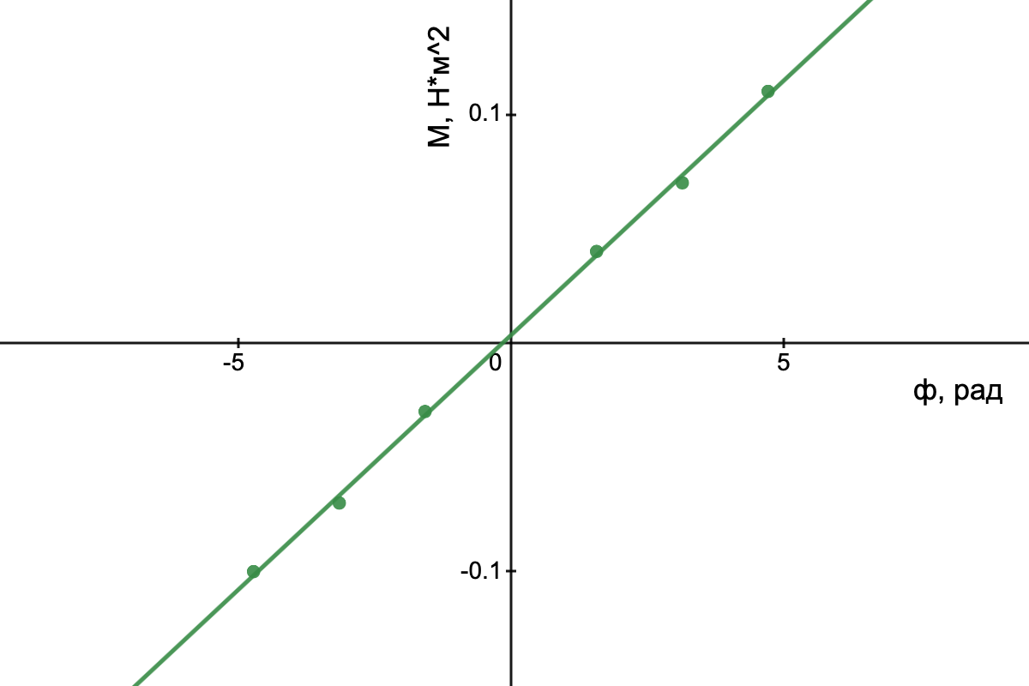

График №2: Зависимость квадрата периода колебаний от квадрата расстояния (штанга с грузами) –

<https://www.desmos.com/calculator/5bw8qx6mwm?lang=ru>

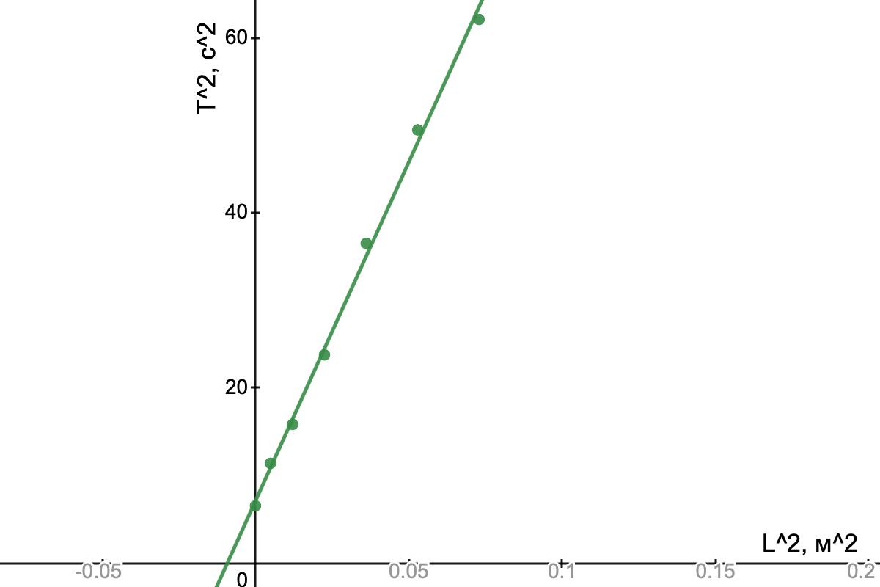

График №3: Зависимость квадрата периода колебаний от квадрата расстояния (диск с отверстиями) –

<https://www.desmos.com/calculator/ybffsidakz?lang=ru>

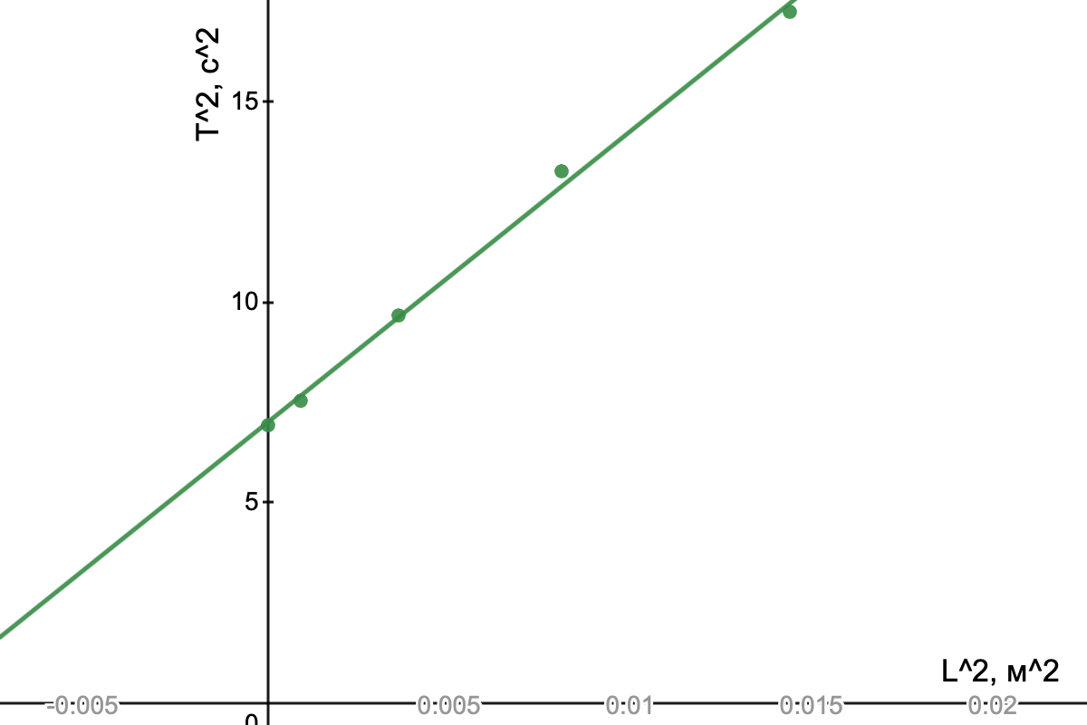

12. Окончательные результаты.

$$k=0,0223 Н*м$$

*Штанга:*

$$I_{rod}=0,0037±0,0004 кг* м^{2}$$

$$I_{rod (теор)}=0,00402 кг* м^{2}$$

*Грузик:*

$$m=0,228 кг (m_{т}=0,228 кг)$$

$$I_{c}=0,000033 кг*м^{2}$$

$$I_{c (т)}=0,000043 кг*м^{2}$$

*Диск с отверстиями:*

$$m=0,3(9) кг (m_{т}=0,4 кг)$$

$$I_{c}=0,004 кг*м^{2}$$

$$I_{c (т)}=0,0045 кг*м^{2}$$

*Сплошной диск:*

$$I_{c}=0,00148 кг*м^{2}$$

$$I_{c (т)}=0,00174 кг*м^{2}$$

*Полый цилиндр:*

$$I_{c}=0,00073 кг*м^{2}$$

$$I_{c (т)}=0,00106 кг*м^{2}$$

*Сплошной цилиндр:*

*Шар:*

13. Выводы и анализ результатов работы.

В ходе выполнения лабораторной работы удалось сделать вывод, что упругие свойства спиральной пружины имеют линейный характер (что доказывают графики), а уже это значит, что момент инерции тела относительно любой оси вращения равен его моменту инерции относительно параллельной оси, что озвучивает теорема Гюйгенса-Штейнера.